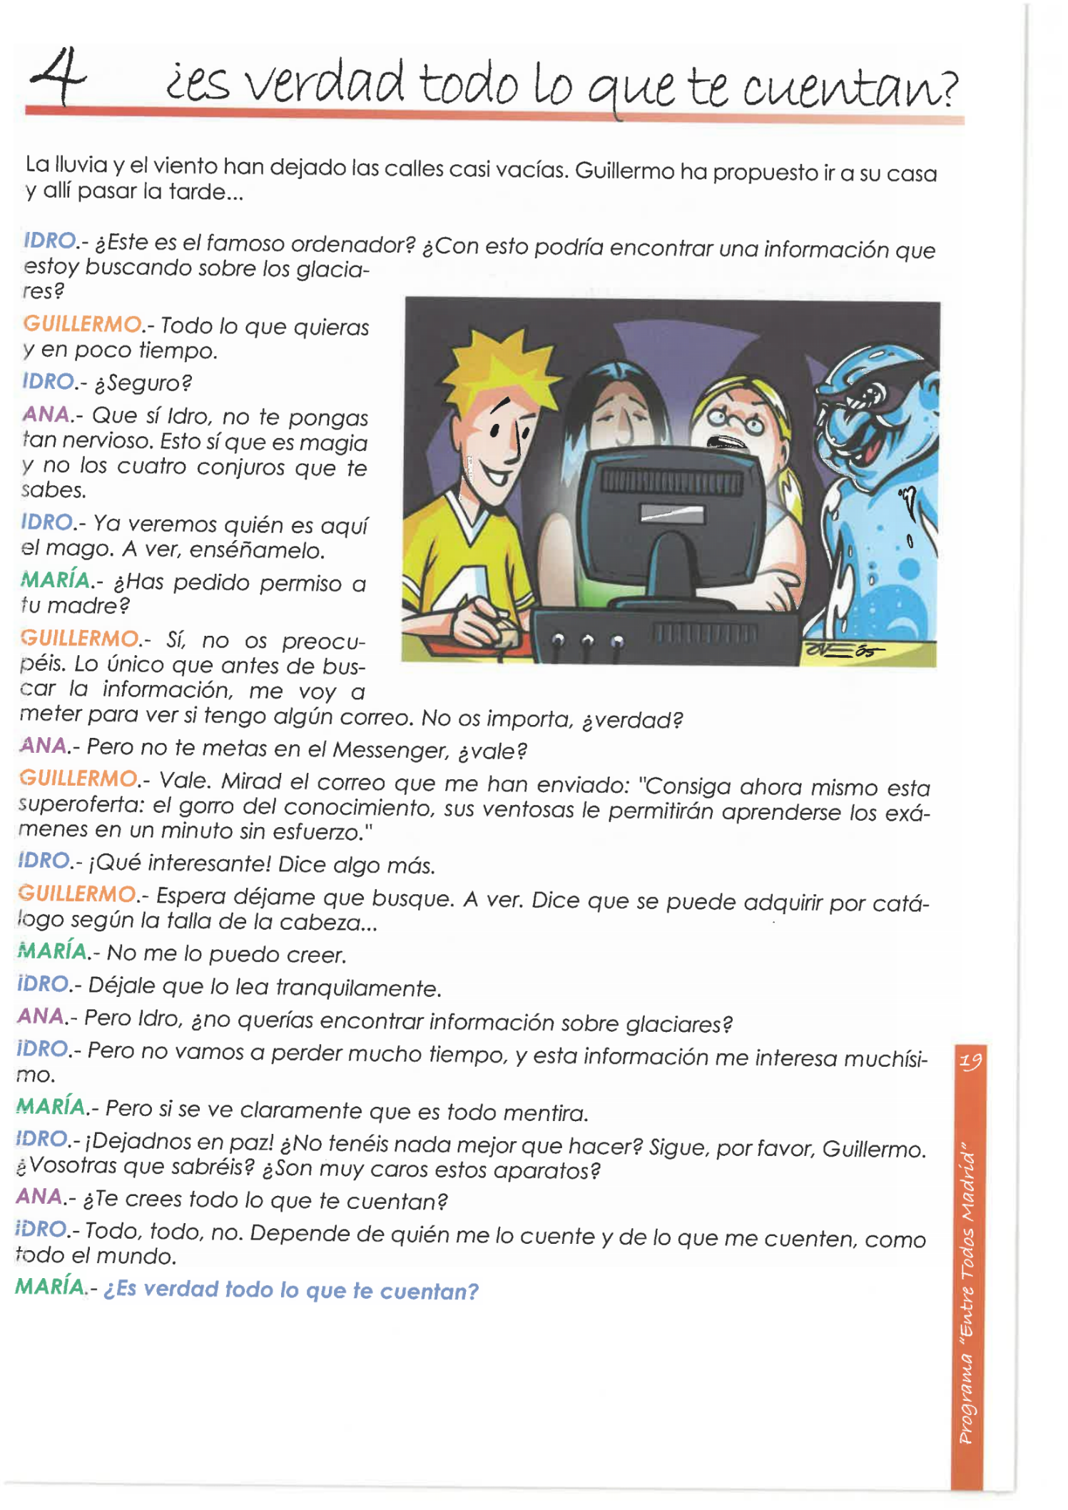

4.- ¿Es verdad todo lo que te cuentan?
ACTIVIDAD DE CIERRE
Busca en periódicos, revistas o internet un anuncio en el que no te creas todo lo que te cuenten y pégalo a continuación:

¿Por qué crees que no es verdad lo que dice el anuncio?
…………………………………………………………………………………………………………….
…………………………………………………………………………………………………………….
…………………………………………………………………………………………………………….
Invéntate un anuncio del mismo producto en el que sólo se diga la verdad.
…………………………………………………………………………………………………………….
…………………………………………………………………………………………………………….
…………………………………………………………………………………………………………….

